REPORTE DE PUNTOS CON HORAS PERDIDAS
Ranking de mayor a menor · Semanas ISO 32, 33 y 34 de 2026 y los 2 primeros días de la semana 35
Generado: 25-08-2026 15:06 hora Chile · Serie horaria API dates.measures.csv · Universo: 99 puntos (mismas exclusiones que puntos en cero)

1. Criterio
Se cuenta como hora perdida cada hora Chile que ya debería tener un registro en la serie horaria y no lo tiene. Una hora con consumo 0 no se considera perdida: el punto sí reportó. El 25 de agosto es día en curso: solo se exigen las horas 00:00 a 14:00 (corte 15:06 Chile).
Semana 32: lun 03 – dom 09 ago (7 días, 168 h/punto). Semana 33: lun 10 – dom 16 ago. Semana 34: lun 17 – dom 23 ago. Semana 35: lun 24 y mar 25 ago (parcial; no es semana cerrada).

2. Resumen ejecutivo
Puntos con al menos 1 h perdida: 34 de 99 (34,3%). Horas perdidas de la flota en el periodo: 1.912 de 53.757 esperadas (3,6%).
Semana | Desde | Hasta | Horas perdidas | % de las esperadas
32 | 03-08-2026 | 09-08-2026 | 607 | 3,6%
33 | 10-08-2026 | 16-08-2026 | 511 | 3,1%
34 | 17-08-2026 | 23-08-2026 | 597 | 3,6%
35 (2 d) | 24-08-2026 | 25-08-2026 | 197 | 5,1%

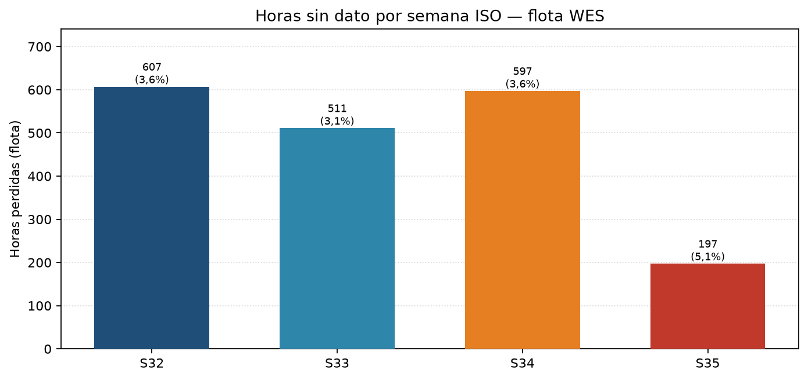

Lectura de las semanas 32–34
Entre las semanas 32, 33 y 34 la pérdida de horas de la flota se mantiene en un rango similar, sin un quiebre fuerte de una semana a otra.

3. Ranking global (mayor a menor)
Todos los puntos con horas perdidas en el periodo, ordenados por total. S35 solo incluye lunes 24 y martes 25 (parcial).
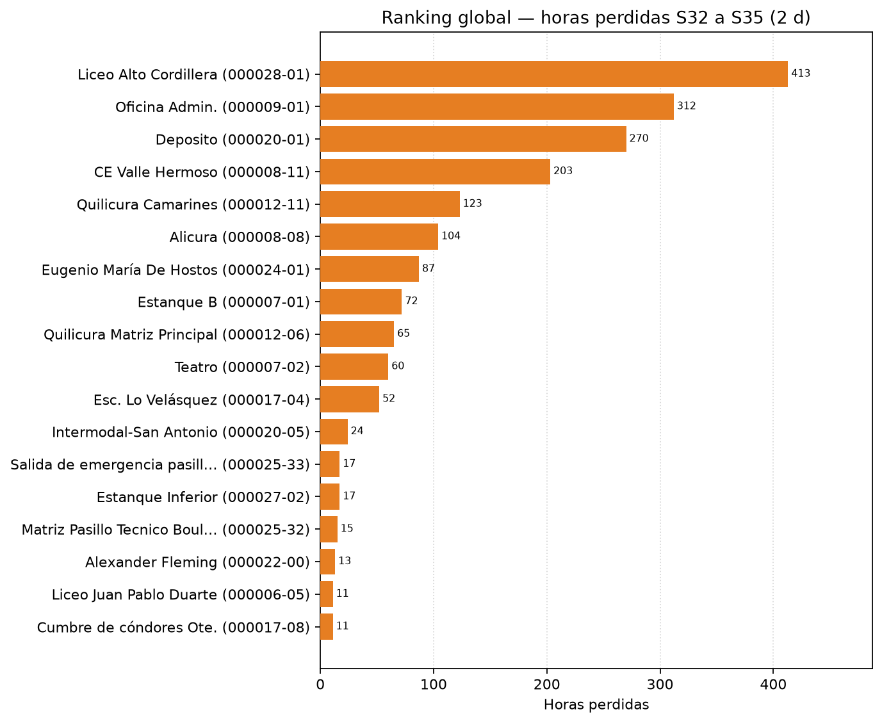
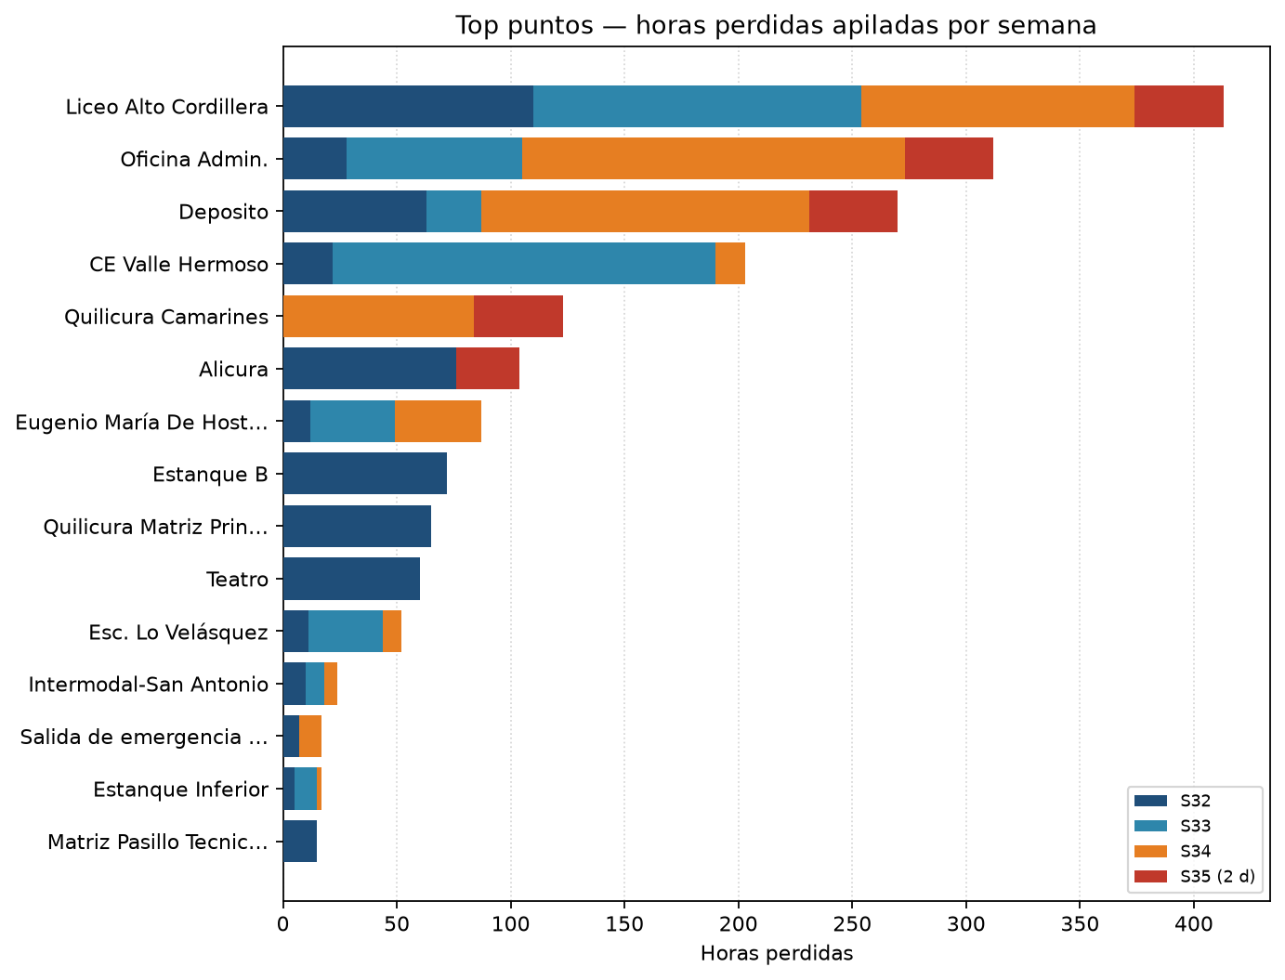
# | Punto | Empresa | S32 | S33 | S34 | S35* | Total | %
1 | Liceo Alto Cordillera  000028-01 | La Florida | 110 | 144 | 120 | 39 | 413 | 76,1%
2 | Oficina Admin.  000009-01 | COPEC | 28 | 77 | 168 | 39 | 312 | 57,5%
3 | Deposito  000020-01 | AGUNSA | 63 | 24 | 144 | 39 | 270 | 49,7%
4 | CE Valle Hermoso  000008-11 | CORMUP | 22 | 168 | 13 | 0 | 203 | 37,4%
5 | Quilicura Camarines  000012-11 | DERCO | 0 | 0 | 84 | 39 | 123 | 22,7%
6 | Alicura  000008-08 | CORMUP | 76 | 0 | 0 | 28 | 104 | 19,2%
7 | Eugenio María De Hostos  000024-01 | La Reina | 12 | 37 | 38 | 0 | 87 | 16,0%
8 | Estanque B  000007-01 | Nido de Aguilas | 72 | 0 | 0 | 0 | 72 | 13,3%
9 | Quilicura Matriz Principal  000012-06 | DERCO | 65 | 0 | 0 | 0 | 65 | 12,0%
10 | Teatro  000007-02 | Nido de Aguilas | 60 | 0 | 0 | 0 | 60 | 11,0%
11 | Esc. Lo Velásquez  000017-04 | Renca | 11 | 33 | 8 | 0 | 52 | 9,6%
12 | Intermodal-San Antonio  000020-05 | AGUNSA | 10 | 8 | 6 | 0 | 24 | 4,4%
13 | Salida de emergencia pasillo 1 ARROW  000025-33 | Parque Arauco | 7 | 0 | 10 | 0 | 17 | 3,1%
14 | Estanque Inferior  000027-02 | Fundo Zapallar | 5 | 10 | 2 | 0 | 17 | 3,1%
15 | Matriz Pasillo Tecnico Boulevard  000025-32 | Parque Arauco | 15 | 0 | 0 | 0 | 15 | 2,8%
16 | Alexander Fleming  000022-00 | Las Condes | 0 | 0 | 0 | 13 | 13 | 2,4%
17 | Liceo Juan Pablo Duarte  000006-05 | Providencia | 11 | 0 | 0 | 0 | 11 | 2,0%
18 | Cumbre de cóndores Ote.  000017-08 | Renca | 11 | 0 | 0 | 0 | 11 | 2,0%
19 | Etapa N°3  000027-08 | Fundo Zapallar | 0 | 7 | 0 | 0 | 7 | 1,3%
20 | Quilicura Lav. de Maquinas  000012-08 | DERCO | 6 | 0 | 0 | 0 | 6 | 1,1%
21 | Lavado Automático Sur  000009-04 | COPEC | 6 | 0 | 0 | 0 | 6 | 1,1%
22 | Lavado Automático Norte  000009-03 | COPEC | 6 | 0 | 0 | 0 | 6 | 1,1%
23 | Copec Pronto Baños  000009-08 | COPEC | 0 | 0 | 3 | 0 | 3 | 0,6%
24 | Estanque Norte Locales Mall  000025-01 | Parque Arauco | 3 | 0 | 0 | 0 | 3 | 0,6%
25 | Abastecimiento Sur Terminal  000025-02 | Parque Arauco | 3 | 0 | 0 | 0 | 3 | 0,6%
26 | Santa Maria  000008-05 | CORMUP | 0 | 1 | 0 | 0 | 1 | 0,2%
27 | Likankura  000008-13 | CORMUP | 0 | 1 | 0 | 0 | 1 | 0,2%
28 | Lic. Antonio Hermida F  000008-01 | CORMUP | 1 | 0 | 0 | 0 | 1 | 0,2%
29 | Elementary  000007-04 | Nido de Aguilas | 1 | 0 | 0 | 0 | 1 | 0,2%
30 | Nido High School  000007-03 | Nido de Aguilas | 1 | 0 | 0 | 0 | 1 | 0,2%
31 | Estanque C  000007-07 | Nido de Aguilas | 1 | 0 | 0 | 0 | 1 | 0,2%
32 | Canchas de Tenis  000021-07 | CDUC | 0 | 0 | 1 | 0 | 1 | 0,2%
33 | PIZZA HUT  000025-07 | Parque Arauco | 0 | 1 | 0 | 0 | 1 | 0,2%
34 | Sala de Bomba Estanque Sur  000025-19 | Parque Arauco | 1 | 0 | 0 | 0 | 1 | 0,2%
* S35 = 24 y 25 ago (no comparable 1:1 con una semana de 168 h). Celdas naranja ≥24 h; rojo ≥100 h en el total.

4.1 Semana 32 (03–09 ago)
Puntos con horas perdidas: 26 de 99. Total flota: 607 h (3,6% de las esperadas).
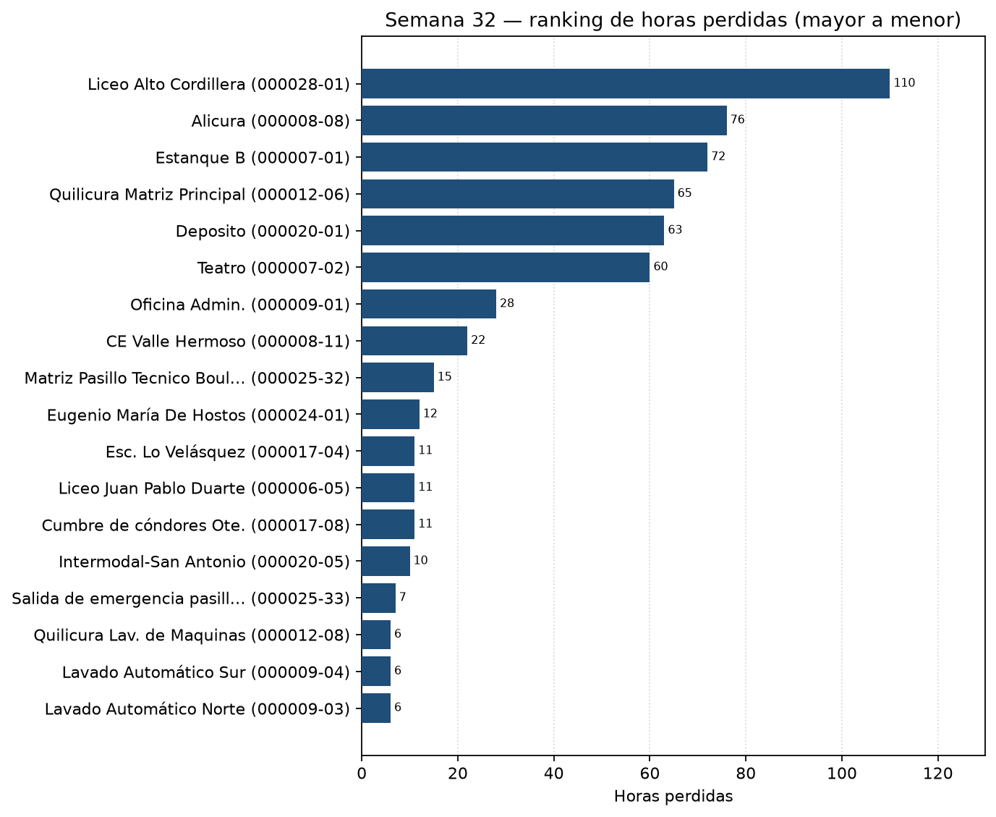
# | Punto | Empresa | Horas perdidas | % de la semana
1 | Liceo Alto Cordillera  000028-01 | La Florida | 110 | 65,5%
2 | Alicura  000008-08 | CORMUP | 76 | 45,2%
3 | Estanque B  000007-01 | Nido de Aguilas | 72 | 42,9%
4 | Quilicura Matriz Principal  000012-06 | DERCO | 65 | 38,7%
5 | Deposito  000020-01 | AGUNSA | 63 | 37,5%
6 | Teatro  000007-02 | Nido de Aguilas | 60 | 35,7%
7 | Oficina Admin.  000009-01 | COPEC | 28 | 16,7%
8 | CE Valle Hermoso  000008-11 | CORMUP | 22 | 13,1%
9 | Matriz Pasillo Tecnico Boulevard  000025-32 | Parque Arauco | 15 | 8,9%
10 | Eugenio María De Hostos  000024-01 | La Reina | 12 | 7,1%
11 | Esc. Lo Velásquez  000017-04 | Renca | 11 | 6,5%
12 | Liceo Juan Pablo Duarte  000006-05 | Providencia | 11 | 6,5%
13 | Cumbre de cóndores Ote.  000017-08 | Renca | 11 | 6,5%
14 | Intermodal-San Antonio  000020-05 | AGUNSA | 10 | 6,0%
15 | Salida de emergencia pasillo 1 ARROW  000025-33 | Parque Arauco | 7 | 4,2%
16 | Quilicura Lav. de Maquinas  000012-08 | DERCO | 6 | 3,6%
17 | Lavado Automático Sur  000009-04 | COPEC | 6 | 3,6%
18 | Lavado Automático Norte  000009-03 | COPEC | 6 | 3,6%
19 | Estanque Inferior  000027-02 | Fundo Zapallar | 5 | 3,0%
20 | Estanque Norte Locales Mall  000025-01 | Parque Arauco | 3 | 1,8%
21 | Abastecimiento Sur Terminal  000025-02 | Parque Arauco | 3 | 1,8%
22 | Lic. Antonio Hermida F  000008-01 | CORMUP | 1 | 0,6%
23 | Elementary  000007-04 | Nido de Aguilas | 1 | 0,6%
24 | Nido High School  000007-03 | Nido de Aguilas | 1 | 0,6%
25 | Estanque C  000007-07 | Nido de Aguilas | 1 | 0,6%
26 | Sala de Bomba Estanque Sur  000025-19 | Parque Arauco | 1 | 0,6%

4.2 Semana 33 (10–16 ago)
Puntos con horas perdidas: 12 de 99. Total flota: 511 h (3,1% de las esperadas).
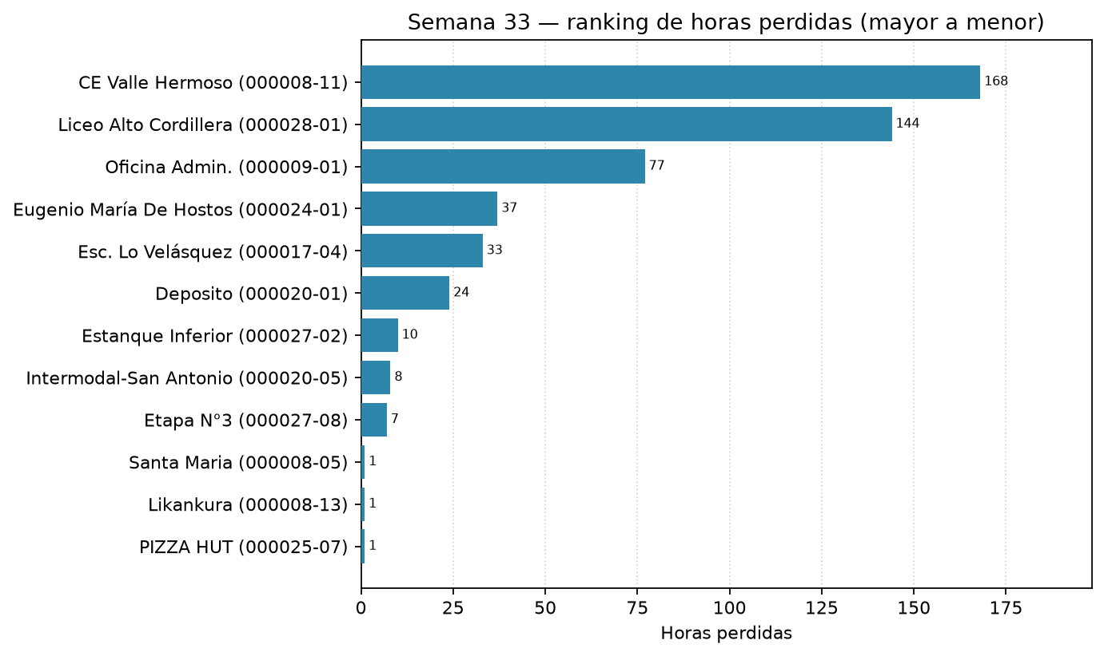
# | Punto | Empresa | Horas perdidas | % de la semana
1 | CE Valle Hermoso  000008-11 | CORMUP | 168 | 100,0%
2 | Liceo Alto Cordillera  000028-01 | La Florida | 144 | 85,7%
3 | Oficina Admin.  000009-01 | COPEC | 77 | 45,8%
4 | Eugenio María De Hostos  000024-01 | La Reina | 37 | 22,0%
5 | Esc. Lo Velásquez  000017-04 | Renca | 33 | 19,6%
6 | Deposito  000020-01 | AGUNSA | 24 | 14,3%
7 | Estanque Inferior  000027-02 | Fundo Zapallar | 10 | 6,0%
8 | Intermodal-San Antonio  000020-05 | AGUNSA | 8 | 4,8%
9 | Etapa N°3  000027-08 | Fundo Zapallar | 7 | 4,2%
10 | Santa Maria  000008-05 | CORMUP | 1 | 0,6%
11 | Likankura  000008-13 | CORMUP | 1 | 0,6%
12 | PIZZA HUT  000025-07 | Parque Arauco | 1 | 0,6%

4.3 Semana 34 (17–23 ago)
Puntos con horas perdidas: 12 de 99. Total flota: 597 h (3,6% de las esperadas).
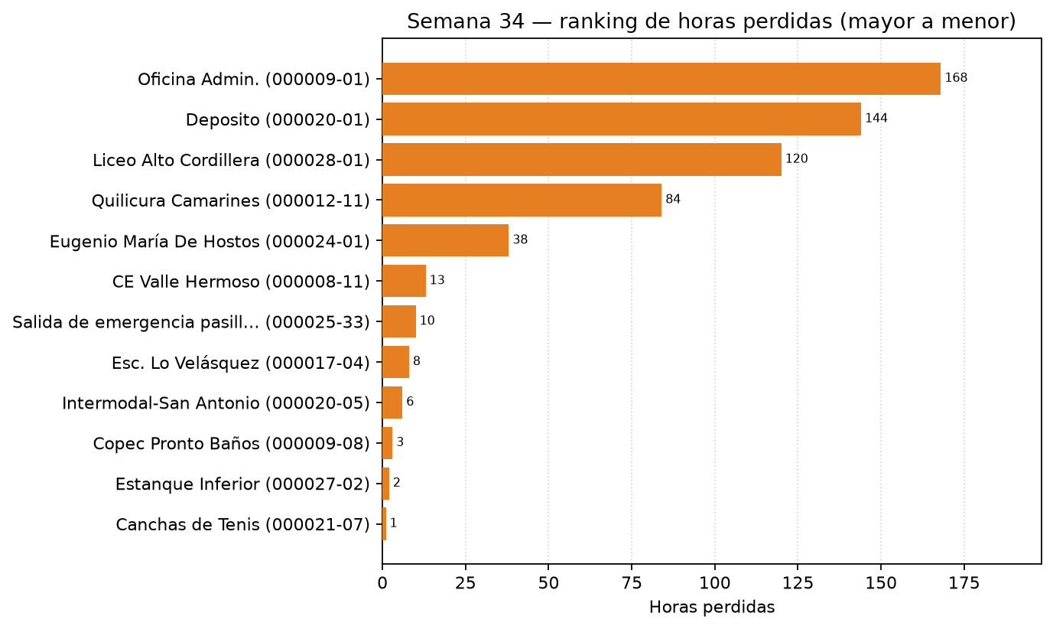
# | Punto | Empresa | Horas perdidas | % de la semana
1 | Oficina Admin.  000009-01 | COPEC | 168 | 100,0%
2 | Deposito  000020-01 | AGUNSA | 144 | 85,7%
3 | Liceo Alto Cordillera  000028-01 | La Florida | 120 | 71,4%
4 | Quilicura Camarines  000012-11 | DERCO | 84 | 50,0%
5 | Eugenio María De Hostos  000024-01 | La Reina | 38 | 22,6%
6 | CE Valle Hermoso  000008-11 | CORMUP | 13 | 7,7%
7 | Salida de emergencia pasillo 1 ARROW  000025-33 | Parque Arauco | 10 | 6,0%
8 | Esc. Lo Velásquez  000017-04 | Renca | 8 | 4,8%
9 | Intermodal-San Antonio  000020-05 | AGUNSA | 6 | 3,6%
10 | Copec Pronto Baños  000009-08 | COPEC | 3 | 1,8%
11 | Estanque Inferior  000027-02 | Fundo Zapallar | 2 | 1,2%
12 | Canchas de Tenis  000021-07 | CDUC | 1 | 0,6%

5. Semana 35 — qué pasa el 24 y el 25 de agosto
La semana 35 ISO 2026 empieza el lunes 24 de agosto. Al cierre de este informe solo hay 24/08 (día completo, 24 h) y 25/08 (día en curso, 15 h exigidas por punto). No se debe comparar el total de S35 con 168 h de una semana cerrada.
Día | Horas perdidas flota | % de las esperadas | Lectura
Lun 24 ago (completo) | 109 | 4,6% | Primer día de S35
Mar 25 ago (hasta 15:06) | 88 | 5,9% | Segundo día, parcial

Ritmo diario de la flota. Promedio de horas perdidas/día en S32–S34: 82 h. Lunes 24: 109 h (+33% vs ese promedio). Martes 25 (parcial 88 h; proyección a 24 h ≈ 141 h, solo referencial).
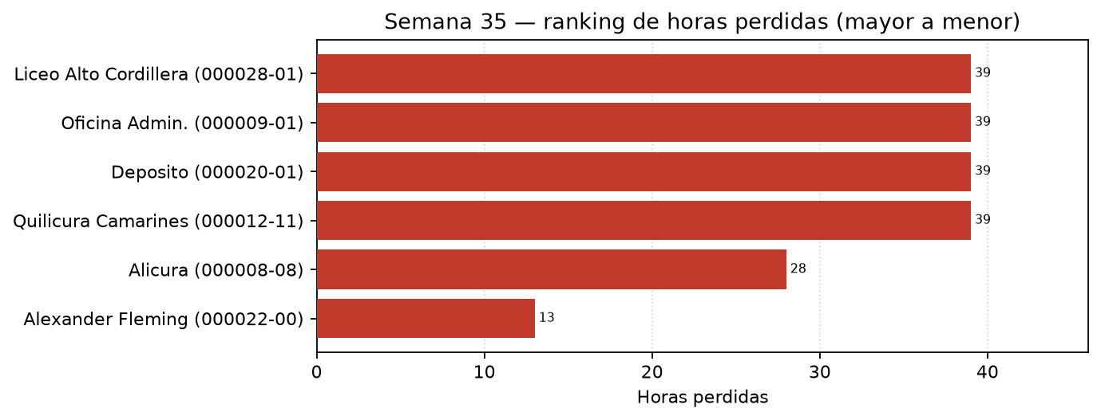
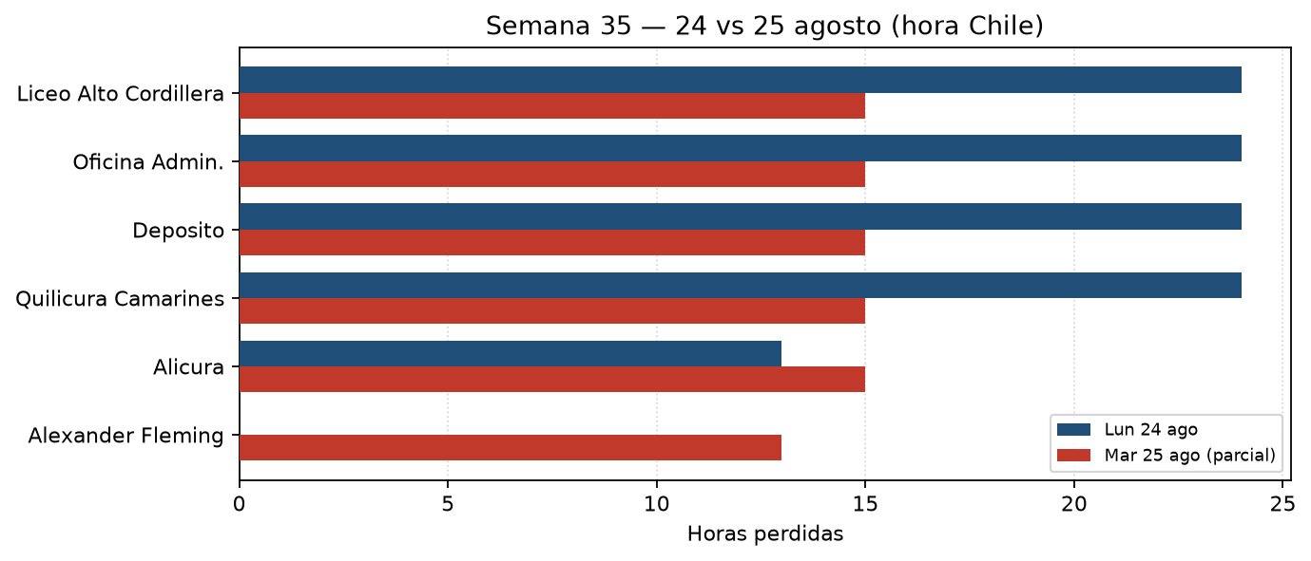

5.1 Ranking 24 y 25 de agosto
# | Punto | Empresa | 24 ago | 25 ago | S35 | Última conexión
1 | Liceo Alto Cordillera  000028-01 | La Florida | 24 | 15 | 39 | 23-08-2026 23:05
2 | Oficina Admin.  000009-01 | COPEC | 24 | 15 | 39 | 14-08-2026 16:39
3 | Deposito  000020-01 | AGUNSA | 24 | 15 | 39 | 21-08-2026 23:02
4 | Quilicura Camarines  000012-11 | DERCO | 24 | 15 | 39 | 20-08-2026 23:01
5 | Alicura  000008-08 | CORMUP | 13 | 15 | 28 | 24-08-2026 10:59
6 | Alexander Fleming  000022-00 | Las Condes | 0 | 13 | 13 | 25-08-2026 15:06

5.2 Continuidad respecto de S32–S34
De los 12 puntos con más horas perdidas en las tres semanas cerradas, 5 siguen perdiendo horas el 24–25 ago y 7 aparecen en cero pérdidas en estos dos días (recuperaron serie horaria o no acumulan huecos aún). Puntos nuevos (0 h perdidas en S32–S34 y sí en S35): 1.
Siguen mal (top S32–S34 con pérdidas en S35):
# | Punto | Empresa | S32–34 | 24 ago | 25 ago
1 | Liceo Alto Cordillera  000028-01 | La Florida | 374 | 24 | 15
2 | Oficina Admin.  000009-01 | COPEC | 273 | 24 | 15
3 | Deposito  000020-01 | AGUNSA | 231 | 24 | 15
4 | Quilicura Camarines  000012-11 | DERCO | 84 | 24 | 15
5 | Alicura  000008-08 | CORMUP | 76 | 13 | 15
Top S32–S34 sin horas perdidas el 24–25 ago (corte actual): CE Valle Hermoso (000008-11), Eugenio María De Hostos (000024-01), Estanque B (000007-01), Quilicura Matriz Principal (000012-06), Teatro (000007-02), Esc. Lo Velásquez (000017-04), Intermodal-San Antonio (000020-05).
Incidentes nuevos en S35 (no venían con huecos en S32–S34):
# | Punto | Empresa | 24 ago | 25 ago | Última conexión
1 | Alexander Fleming  000022-00 | Las Condes | 0 | 13 | 25-08-2026 15:06

5.3 24 vs 25 a nivel flota
El lunes 24 concentra más horas perdidas (109) que el tramo transcurrido del martes 25 (88). El martes, hasta el corte, no agrava el lunes; falta el resto del día.

6. Conclusión operativa
Priorizar por total de horas perdidas (mayor a menor). Los cinco primeros del periodo son: Liceo Alto Cordillera (000028-01, 413 h); Oficina Admin. (000009-01, 312 h); Deposito (000020-01, 270 h); CE Valle Hermoso (000008-11, 203 h); Quilicura Camarines (000012-11, 123 h).
S35 aún no es comparable con S32–S34 en magnitud. Usar el 24 y el 25 como control de continuidad: si un punto del ranking de las semanas cerradas sigue sin serie el lunes/martes, el incidente no se cerró.
Nota: exclusiones iguales al reporte de puntos en cero (empresas/nodos fuera de operación o dados de baja). Fuente: GET /nodes/{id}/dates.measures.csv.

